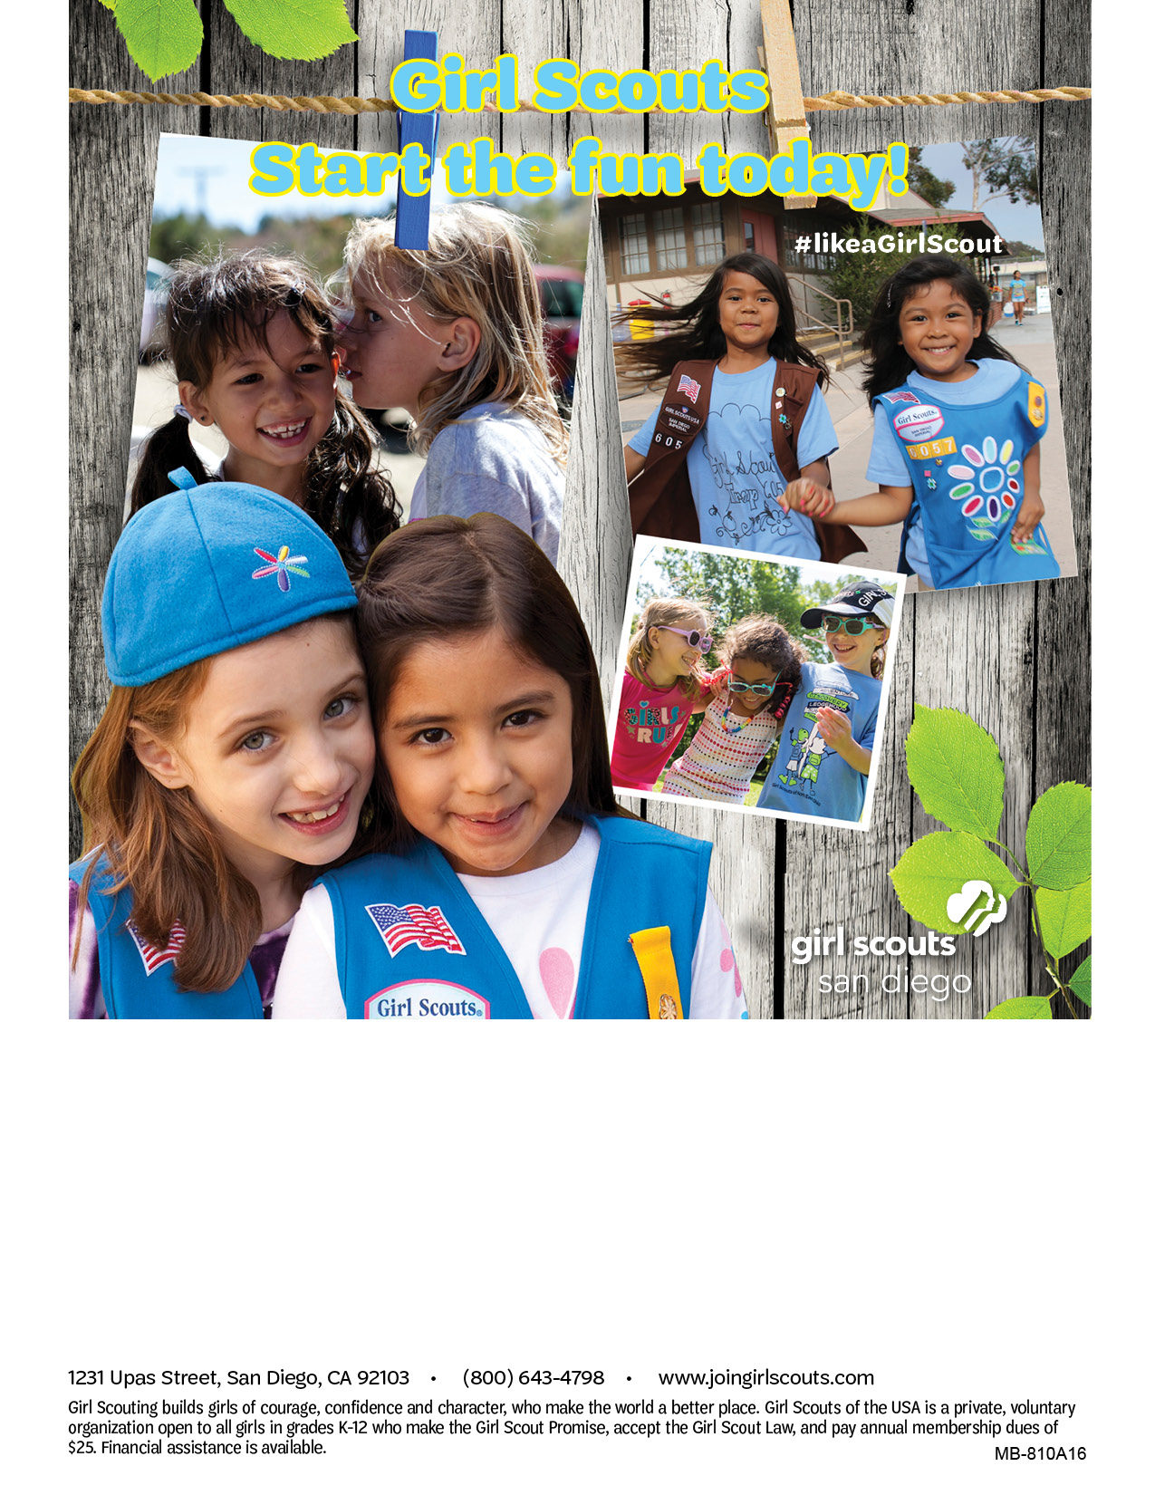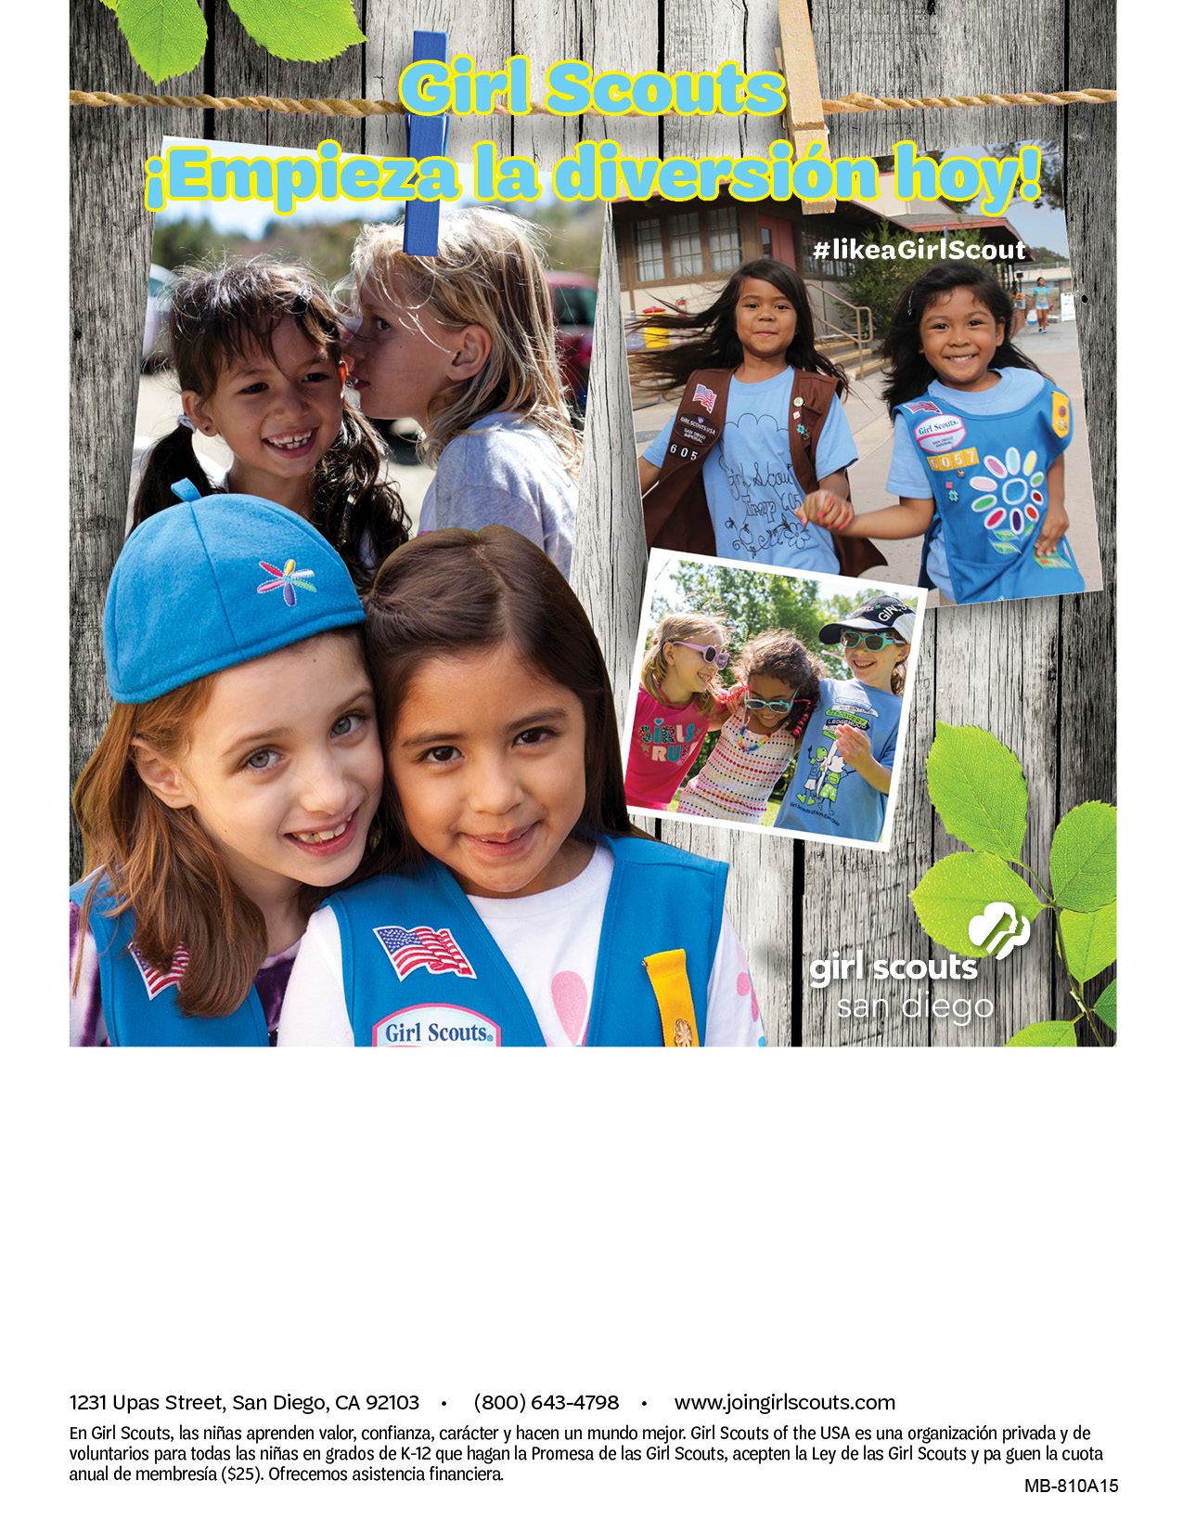

**Join us at [EVENT NAME]!**

Girl Scouts is the preeminent leadership development organization for girls. Join us for [“an informational meeting”/EVENT NAME] and start the fun today!

**Where: [PLACE]**

**[ADDRESS]**

**When: [DATE]**

**Time: [TIME]**

**Details: [EVENT DETAILS]**

For troops in your area, visit sdgirlscouts.org/join or contact [CONTACT INFO].

**¡Girl Scouts te invita a unirte a la diversión!**

Únete Girl Scouts de tu comunidad para una tarde llena de diversión. Conoce a Girl Scouts e líderes y obtén información sobre como unirte o iniciar una tropa en tu área.

**Donde: [WHERE]**

**[ADRESS]**

**Cuando: [DATE]**

**Horario: [TIME]**

**Detalles: [DETAILS]**

Visita sdgirlscouts.org/join o comuníquese con: [CONTACT INFO].